

ТЕХНИЧЕСКИЙ ПАСПОРТ ИЗДЕЛИЯ

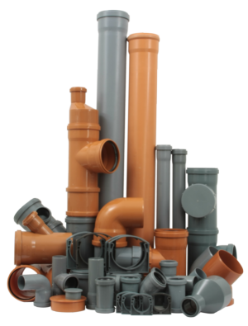

ТУ 4926-002-00447882-2014

ТРУБЫ И ФАСОННЫЕ ЧАСТИ ИЗ ПОЛИПРОПИЛЕНА ДЛЯ ВНУТРЕННЕЙ КАНАЛИЗАЦИИ flextron


ПС
- Назначение
Трубы кольцевого сечения, изготовленные из полипропилена и сополимеров полипропилена, FLEXTRON (далее – трубы) с номинальным наружным диаметром от 32 мм до 160 мм, предназначены для систем хозяйственно-бытовой канализации зданий при максимальной температуре постоянных стоков 80ºС и кратковременных (в течении 1 мин.) стоков с температурой до 95ºС при максимальном их расходе 30 л/мин.

- Особенности конструкции
  - Напорные трубы из статистического сополимера полипропилена производятся методом непрерывной шнековой экструзии с последующим формованием раструбной части.
  - Все изделия изготавливаются по ТУ 4926-002-00447882-2014. Трубы и фасонные части из полипропилена для внутренней канализации FLEXTRON разработаны в соответствии требованиям ГОСТ 32414-2013, ISO 7671 и EN 1451-1.
  - Цвет изделий – серый (по классификатору RAL 7037 или RAL 7046). По согласованию с заказчиком (потребителем) допускается изготовление труб другого цвета.
  - Однолепестковые уплотнительные кольца соединений изготовлены из эластомеров в соответствии с нормативными документами на них (EN 681-1 и EN 681-2) и обеспечивают герметичность соединений в течение всего установленного срока эксплуатации трубопровода.

- Технические характеристики выпускаемой продукции
  - Конструкция и размеры труб соответствуют размерам, указанным на рисунке 1 и в таблице 1, таблице 2.
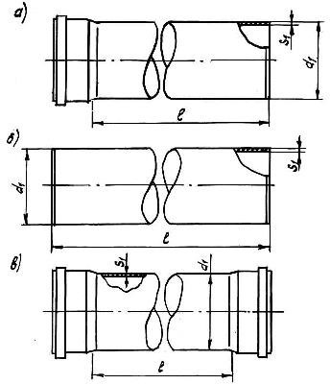

Рисунок 1 - Трубы
а) с одним раструбом; б) без раструбов; в) с двумя раструбами
(l – эффективная длина труб)

Таблица 1 - Трубы и фасонные части. Основные геометрические размеры, мм.
d1 |  | S1 |  | S'* | b* | l
номинал | предельное отклонение | номинал | предельное отклонение | S'* | b* | номинал | предельное отклонение
 |  |  |  |  |  | 150; 250;500;
110 | 0,4 | 2,2 | 0,5 | 1,1 | 4,5 | 750;1000;1500;  2000;3000; | ±10
 |  |  |  |  |  | 6000**
Примечание: * Размеры для справок.
** Размеры для труб без раструбов.

Таблица 2 - Трубы. Допустимая овальность, мм.
d1 | Овальность (d1max - d1min)
номинальный | не более
110 | 2,2

  - Вес труб с учетом размеров раструбной части и уплотнительного кольца представлен в таблице 3.

Таблица 3 - Вес труб с учетом размеров раструбной части.

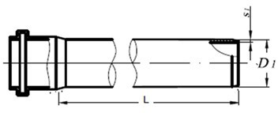 | Труба  FLEXTRON | D1, мм | L, мм | S1, мм
 | Труба  FLEXTRON | 110 | 150 | 2,2
 | Труба  FLEXTRON | 110 | 250 | 2,2
 | Труба  FLEXTRON | 110 | 500 | 2,2
 | Труба  FLEXTRON | 110 | 750 | 2,2
 | Труба  FLEXTRON | 110 | 1000 | 2,2
 | Труба  FLEXTRON | 110 | 1500 | 2,2
 | Труба  FLEXTRON | 110 | 2000 | 2,2
 | Труба  FLEXTRON | 110 | 3000 | 2,2
 | Труба  FLEXTRON | 110 | 5000 | 2,2

  - Виды уплотнительных колец приведены на Рис.3. Их основные размеры приведены в таблице 4 и 5.
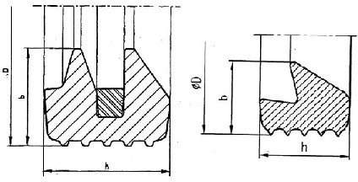
а) б)

Рисунок 3 - Виды уплотнительных колец
а) Уплотнительного кольца двухлепесткового типа. б) Уплотнительного кольца однолепесткового типа.

Таблица 4 - Размеры уплотнительного кольца двухлепесткового типа, мм.

Номинальный размер | D | b | h
Номинальный размер | номинал | номинал | номинал
110 | 123,2 | 7,8 | 10,1

Таблица 5 - Размеры уплотнительного кольца однолепесткового типа, мм.
Номинальный размер | D | b | h
Номинальный размер | номинал | номинал | номинал
110 | 123,8 | 7,9 | 10,9

  - Пожарно-технические характеристики труб из полипропилена указаны в таблице 6.

Таблица 6 - Пожарно-технические характеристики.
Группа горючести | Г4
Группа воспламеняемости | В3
Дымообразующая способность | Д3
Токсичность продуктов горения | Т3

  - Трубы изготавливаются из полипропилена и сополимеров пропилена (PP-H или PP-B по ГОСТ 32414-2013), имеющие показатели, указанные в таблице 7.

Таблица 7.
№ п/п | Наименование показателя | Значение для
№ п/п | Наименование показателя | PP-H | PP-B
№ п/п | Наименование показателя | (ПП тип 1) | (ПП тип 2)
1 | Плотность, г/см2 | 0,900-0,910
2 | Насыпная плотность гранул, г/см2 | 0,480-0,520
3 | Температура плавления, 0С | 160-165 | 158-162
4 | Температура размягчения по Вика (10Н), 0С | 150-158 | 145-152
5 | Предел текучести при растяжении, МПа | 26-32 | 24-28
6 | Относительное удлинение при пределе текучести, % | 7 - 12 | 10 - 14
7 | Модуль упругости при растяжении, МПа | 1250-1650 | 1000-1250
8 | Относительное удлинение при разрыве, % | более 400
9 | Ударная вязкость по Изоду с надрезом при 0ОС,  Дж/м2, не менее | 70 | 110
10 | Коэффициент линейного теплового расширения,0С-1 | (1,1-1,8) х 10-4
11 | Коэффициент теплопроводности, Вт/м0С | 0,16 – 0,22
12 | Удельная теплоемкость при 200С, | 1,93
12 | кДж/кг 0С
13 | Показатель текучести расплава, г/10 мин.: (2300/2,16  кг) | 0,2 – 1,5
14 | Разброс показателя текучести расплава в пределах партии, %, не более | ±10
15 | Стойкость к термоокислительному старению при 150°С, час., не менее | 2000
16 | Массовая доля летучих веществ, %, | 0,09
16 | не более
17 | Массовая доля золы, % | 0,025 – 0,035
18 | Линейная усадка в форме, % | 2,0 – 2,4
19 | Водопоглощение за 24 часа, % | 0,01 – 0,03
20 | Температура хрупкости, °С | (0) – (-15) | (-50) – (-60)
21 | Тангенс угла диэлектрических потерь при частоте 106  Гц, не более | 3 х 10-4
22 | Диэлектрическая проницаемость при частоте 106 Гц | 2,0 – 2,3
23 | Диэлектрическая прочность (при толщине образца 1 мм), кВ/мм, не менее | 36
24 | Удельное объемное электрическое сопротивление при  1000С, Ом х см | 1016 – 1018
25 | Кислородный индекс, % | 25,5 – 27,5

- Указания по монтажу и эксплуатации
  - Проектирование, монтаж и эксплуатацию систем трубопроводов с использованием труб и фасонных частей следует выполнять в соответствии с требованиями СНиП 2.04.01-85, СП 40-102-2000, СП 40-107-2003, МГСН 4.19-2005, ТР 83-98, отраслевыми и ведомственными нормами, а также рекомендациями производителя, утвержденными в установленном порядке.
  - Монтаж систем трубопроводов из полипропиленовых труб и фасонных частей рекомендуется производить при температуре окружающей среды не ниже 0°С.
  - Для обеспечения легкости монтажа и демонтажа пластиковых трубопроводов, подвижности соединений в процессе эксплуатации, а также защиту резиновых уплотнений от старения рекомендуется использовать силиконовую смазку.
  - Срок службы трубопроводов для систем внутренней канализации из полипропилена, работающих в условиях, отвечающих требованиям ТУ 4926-002-00447882-2014, составляет не менее 50 лет.

- Транспортирование и хранение
  - Трубы и фасонные части транспортируют любым видом транспорта в соответствии с правилами перевозки грузов и требованиями погрузки и крепления грузов, действующими на данном виде транспорта.
  - Транспортирование следует производить с максимальным использованием вместимости транспортного средства.
  - Трубы и фасонные части следует оберегать от ударов и механических нагрузок, а их поверхность – от нанесения царапин. При перевозке трубы (пакеты труб) и упаковки фасонных частей необходимо укладывать на ровную поверхность транспортных средств, предохраняя от острых металлических углов и ребер платформы.
  - Транспортирование и погрузочно-разгрузочные работы должны производиться при температуре не ниже минус 20°С. Транспортировка труб (пакетов труб) и упаковок фасонных частей при более низких температурах допускается только при использовании специальных средств, обеспечивающих фиксацию изделий и соблюдении особых мер предосторожности.
  - Сброс труб (пакетов труб) и упаковок фасонных частей с транспортных средств не допускается.
  - Погрузочно-разгрузочные работы на предприятии должны производиться в соответствии с ГОСТ 12.3.020.
  - Трубы и фасонные части следует хранить в неотапливаемых складских помещениях, исключающих вероятность их механических повреждений, или отапливаемых складах не ближе одного метра от отопительных приборов. Трубы и фасонные части должны быть защищены от воздействия прямых солнечных лучей и атмосферных осадков.
  - Условия хранения труб и фасонных частей по ГОСТ 15150, раздел 10 в условиях 1 (Л), 2 (С) или 5 (ОЖ4 – навесы в макроклиматических районах с умеренным и холодным климатом).
  - Допускается хранение труб в условиях 8 (ОЖ3 – открытые площадки в макроклиматических районах с умеренным и холодным климатом) сроком не более 6 (шести) месяцев.
  - Высота штабеля при хранении труб (пакетов труб) свыше 3 (трех) месяцев не должна превышать 2 (двух) метров. Высота штабеля упаковок фасонных частей лимитируется жесткостью упаковки, которая при хранении продукции не должна разрушаться и изменять форму.

- Утилизация
Утилизация изделия (переплавка, захоронение, перепродажа) производится в порядке, установленном Законами РФ от 22 августа 2004 г. № 122-Ф3 "Об охране атмосферного воздуха", от 10 января 2003 г. № 15-ФЗ "Об отходах производства и потребления", а также другими российскими и региональными нормами, актами, правилами, распоряжениями и пр., принятыми во исполнение указанных законов.

- Комплект поставки
  - Трубы и фасонные части поставляются в комплекте с уплотнительными кольцами согласно наименованию в количестве, указанном на упаковке.
  - Паспорт на трубы (по требованию).
  - Сертификат соответствия (по требованию).

- Гарантийные обязательства
  - .Изготовитель гарантирует соответствие труб и фасонных частей требованиям настоящих технических условий при соблюдении потребителем условий транспортирования и хранения, установленных настоящими техническими условиями.
  - Гарантийный срок хранения труб и фасонных частей составляет 2 (два) года со дня их изготовления.
  - Гарантийный срок эксплуатации трубопровода составляет 7 (семь) лет со дня ввода системы внутренней канализации из полипропилена в эксплуатацию, в пределах гарантийного срока хранения при условии соблюдения норм и правил проектирования и монтажа, указанных в п.4.1. Гарантия распространяется на все дефекты, возникшие по вине завода-изготовителя.

ГАРАНТИЯ НЕ РАСПРОСТРАНЯЕТСЯ В СЛУЧАЕ:
    - Нарушения паспортных условий эксплуатации, хранения, монтажа и эксплуатации, ненадлежащей транспортировки и погрузо-разгрузочных работ.
    - Наличия следов физического воздействия, не имеющих отношения к непосредственному назначению данных изделий.
    - Наличия следов воздействия химическими веществами, ультрафиолетом.
    - Повреждения изделий в результате пожара, стихии либо других форс- мажорных обстоятельств.
    - Повреждений, вызванных неправильными действиями потребителя.
    - Наличия следов постороннего вмешательства в конструкцию изделия.

- Условия гарантийного обслуживания
Претензии к качеству товара могут быть предъявлены в течение гарантийного срока. Неисправные изделия в течение гарантийного срока обмениваются бесплатно. Замененные изделия или их части, полученные в результате ремонта, переходят в собственность продавца. Затраты, связанные с монтажом, демонтажем и транспортировкой неисправного изделия в период гарантийного срока Покупателю не возмещаются. В случае необоснованности претензии, затраты на диагностику и экспертизу изделия оплачиваются Покупателем. В случае претензий гарантийного характера, а также при возврате изделия, оно должно быть полностью укомплектованным.

Срок службы.

Системы внутренней канализации зданий следует проектировать из канализационных труб, рассчитанных на транспортирование сточных вод с температурой до 80 °С. При кратковременной продолжительности (до 1 мин) допускается температура стоков до 95 °С.

Расчетный срок службы канализационных трубопроводов не менее 50 лет.

ВНИМАНИЕ: По истечении срока службы изделия, выполняемые им функции, могут быть утрачены, а также, может быть нарушена герметичность и причинен вред жизни, здоровью, имуществу.

- Номенклатура и типоразмеры изделий.

Хомут пластмассовый | DN, мм | Артикул | Уплотнительное кольцо | DN, мм | Артикул

Крепление труб Ø50-110 (с защелкой)
 | 50 | 138558 |  | 50
 | 110 | 138557 |  | 110

Клипса для труб Ø50-110 эконом
 | 50 | 142571 |  | 50
 | 110 | 142473 |  | 110

Отвод | DN, мм | α | Артикул | Тройник | DN, мм | α | Артикул
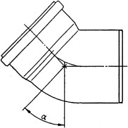 | 32 | 45 | 145814 | 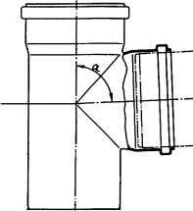 | 40/40 | 45 | 145820
 | 32 | 87,5 | 145815 |  | 40/40 | 87,5 | 145821
 | 40 | 45 | 145816 |  | 32\45 | 45 | 145819
 | 40 | 87 | 145817 |  | 32\40 | 87,5 | 145817
 | 50 | 45 | 139791 |  | 50/50 | 45 | 141139
 | 50 | 87,5 | 139754 |  | 50/50 | 87,5 | 139802
 | 110 | 30 | 138432 |  | 110/50 | 45 | 140107
 | 110 | 45 | 141123 |  | 110/50 | 87,5 | 140061
 | 110 | 87,5 | 141127 |  | 110/110 | 45 | 139832
 |  |  |  |  | 110/110 | 87,5 | 139151

Муфта двухраструбная | DN, мм | Артикул | Муфта ремонтная | DN, мм | Артикул
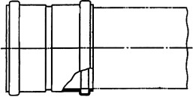 | 32 |  | 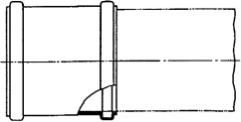 | 32
 | 40 |  |  | 40
 | 50 | 110609 |  | 50 | 139755
 | 110 | 141129 |  | 110 | 141128

Крестовина одноплоскостная | DN, мм | α | Артикул | Переходник эксцентрический | DN, мм | Артикул
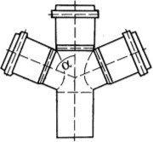 | 110/110/110 | 45 | 145688 | 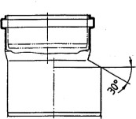 | 32/40
 | 110/110/110 | 87,5 | 142569 |  | 32/50
 | 110/110/50 | 87,5 | 145016 |  | 50/40
 | 110/50/50 | 87,5 | 144094 |  | 110/50 | 138462

Крестовина двухплоскостная | DN, мм | α | Артикул | Компенсационный патрубок | DN, мм | Артикул
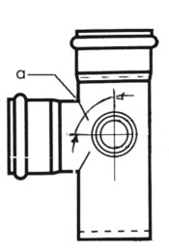 | 110/110/50  правая | 87,5 | 143621 | 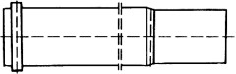 | 50 | 143674
 | 110/110/50  левая | 87,5 | 143620 |  | 110 | 143145
 |  |  |  | Заглушка | DN, мм | Артикул
 |  |  |  |  | 40 | 145825
 |  |  |  |  | 50 | 138839
 |  |  |  |  | 110 | 138476

Ревизия с крышкой | DN, мм | Артикул | Переходник на чугунную трубу | DN, мм | Артикул
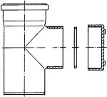 | 50 | 142572 | 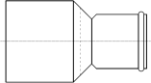 | 50/72 | 143515
 | 110 | 138863 |  | 110/123 | 143516

- Требования к монтажу.

Проектирование и монтаж систем внутренней канализации из труб и фасонных частей должен осуществляться с учетом требований СНиП 2.04.01-85, СП 40-102-2000, СП 40-107-2003.
Монтаж должен осуществляться специализированными организациями.

Условия хранения и транспортировки.

Трубы и фасонные части транспортируют любым видом транспорта в соответствии с правилами перевозки грузов и техническими условиями погрузки и крепления грузов, действующими на данном виде транспорта.
Транспортировка, погрузка и разгрузка труб и фасонных частей при отрицательных температурах производится при соблюдении мер предосторожности, исключающих удары и механические нагрузки.
Трубы и фасонные части хранят в условиях 2(С) или условиях 5 (ОЖ4) по ГОСТ 15150, раздел 10. Допускается хранение труб в условиях 8 (ОЖ3) по ГОСТ 15150 сроком не более 3 месяцев, включая срок хранения у изготовителя.

Правила утилизации изделия.

Утилизация изделий (переплавка, захоронение, перепродажа) производится в порядке, установленном Законами РФ от 22 августа 2004 г. № 122-Ф3 "Об охране атмосферного воздуха", от 10 января 2003 г. № 15-ФЗ "Об отходах производства и потребления", а также другими российскими и региональными нормами, актами, правилами, распоряжениями и пр., принятыми во исполнение указанных законов.

Гарантийные обязательства

Гарантийный срок составляет 2 года со дня производства. Изготовитель гарантирует соответствие данных изделий требованиям безопасности, при условии соблюдения потребителем правил использования, транспортировки, хранения, монтажа и эксплуатации. Гарантия распространяется на все дефекты, возникшие по вине завода-изготовителя.

ГАРАНТИЯ НЕ РАСПРОСТРАНЯЕТСЯ В СЛУЧАЕ:

  - Нарушения паспортных режимов использования, хранения, монтажа и эксплуатации, ненадлежащей транспортировки и погрузо-разгрузочных работ.
  - Наличия следов физического воздействия, не имеющих отношения к непосредственному назначению данных изделий.
  - Наличия следов воздействия химическими веществами, ультрафиолета.
  - Повреждения изделий в результате пожара, стихии, либо других форс-мажорных обстоятельств.
  - Повреждений, вызванных неправильными действиями потребителя.
  - Наличия следов постороннего вмешательства в конструкцию изделия.

9. Условия гарантийного обслуживания.

Претензии к качеству товара могут быть предъявлены в течение гарантийного срока. Неисправные изделия в течение гарантийного срока ремонтируются или обмениваются бесплатно. Замененные изделия или их части, полученные в результате ремонта, переходят в собственность продавца. Затраты, связанные с монтажом, демонтажам и транспортировкой неисправного изделия в период гарантийного срока Покупателю не возмещаются. В случае необоснованности претензии, затраты на диагностику и экспертизу изделия оплачиваются Покупателем. В случае претензий гарантийного характера, а также при возврате изделия, оно должно быть полностью укомплектованным. Претензии по качеству продукции принимаются только при наличии рекламации с кратким описанием дефекта.

ГАРАНТИЙНЫЙ ТАЛОН №

Наименование товара

№ | Артикул | Размер | Кол-во, шт.
1
2
3
4
5
6
7

Название и адрес торгующей организации:

Дата продажи Подпись продавца

Штамп или печать торгующей организации Штамп о приемке

С условиями гарантии ОЗНАКОМЛЕН и СОГЛАСЕН: Покупатель (подпись).

Гарантия 24 месяца со дня производства изделия.

По вопросам гарантийного характера, рекламаций и претензий к качеству изделий обращаться по адресу: Изготовитель: ООО «Ф-ЦЕНТР Лтд». 141031, Московская область, город Мытищи, деревня Бородино, Осташковское шоссе, владение 53, строение 1,

При предъявлении претензии к качеству товара, покупатель представляет следующие документы:
- Заявление в произвольной форме, в котором указываются:
- название организации или Ф.И.О. покупателя, фактический адрес и контактные телефоны;
- название и адрес организации, производившей монтаж;
- основные параметры системы, в которой было установлено изделие;
- краткое описание дефекта.
- Документ, подтверждающий покупку изделия (накладная, квитанция).
- Акт гидравлического испытания системы, в которой было установлено изделие.
- Настоящий заполненный гарантийный талон.

Отметка о возврате или обмене товара:

Дата: « » 20 г. Подпись

